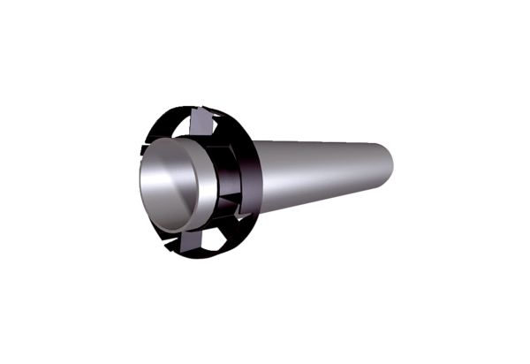Набор для удлинения PPB 30 VSDFКомплект поставки: 1 штукАссортимент: К
Номер артикула: 0059.0870Изготовитель: MAICO

